**今日动态**

11.7 星期四 晴

班级人数：23人，今日实到：20人。

|  |  |  |  |  |  |
| --- | --- | --- | --- | --- | --- |
| **姓名** | **自主入园**  **（能“√”，不能“✕”）** | **绕水杯（主动“★”，反之“●”）** | **区域游戏**  **（专注“★”，反之“●”）** | **进餐**  **（全部★、没吃完●）** | **其他** |
| **赖薪宇** | **请假** | **请假** | **请假** | **请假** |  |
| **万锦泽** | **√** | **●** | **★** | **★** |  |
| **王亦豪** | **√** | **●** | **●** | **★** |  |
| **高望** | **√** | **★** | **★** | **★** |  |
| **张奕** | **√** | **●** | **★** | **★** |  |
| **万殊同** | **请假** | **请假** | **请假** | **请假** |  |
| **何蒋晔** | **请假** | **请假** | **请假** | **请假** |  |
| **张东洋** | **√** | **●** | **★** | **★** |  |
| **韩承宇** | **✕** | **●** | **●** | **●** |  |
| **任泽轩** | **√** | **★** | **★** | **★** |  |
| **刘宸泽** | **√** | **★** | **★** | **●** |  |
| **潘沐炀** | **√** | **●** | **●** | **★** |  |
| **冯原** | **√** | **●** | **●** | **★** |  |
| **郭舒耀** | **√** | **★** | **★** | **★** |  |
| **余一凡** | **√** | **●** | **●** | **★** |  |
| **党佳琪** | **√** | **★** | **★** | **★** |  |
| **杨星月** | **√** | **★** | **★** | **★** |  |
| **毛煜祺** | **√** | **●** | **●** | **★** |  |
| **李醇韵** | **√** | **★** | **★** | **★** |  |
| **刘欣然** | **√** | **★** | **★** | **★** |  |
| **朱沐菡** | **√** | **●** | **●** | **★** |  |
| **张芸汐** | **√** | **●** | **★** | **★** |  |
| **费思佳** | **√** | **●** | **★** | **●** |  |

**一日生活活动篇**  

**区域游戏篇**  

|  |  |  |
| --- | --- | --- |
| /Users/zhangjie/Desktop/未命名文件夹 2/IMG_6579.jpegIMG_6579 | /Users/zhangjie/Desktop/未命名文件夹 2/IMG_6572.jpegIMG_6572 | /Users/zhangjie/Desktop/未命名文件夹 2/IMG_6570.jpegIMG_6570 |
| 我先把“苗苗”按照颜色分类摆放好！ | 让我们用好看的颜色来涂一涂吧！ | 我今天玩的是颜料拓印。 |
| /Users/zhangjie/Desktop/未命名文件夹 2/IMG_6569.jpegIMG_6569 | /Users/zhangjie/Desktop/未命名文件夹 2/IMG_6563.jpegIMG_6563 | /Users/zhangjie/Desktop/未命名文件夹 2/IMG_6557.jpegIMG_6557 |
| 我用石头拼了一个圆圆的太阳。 | 我玩了好玩的瓶盖小花，小手拧拧紧。 | 我会晒袜子！ |

**户外游戏篇**  

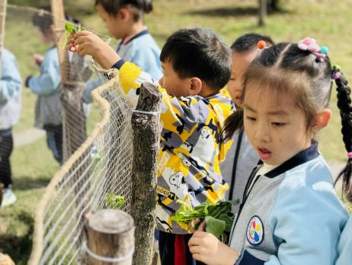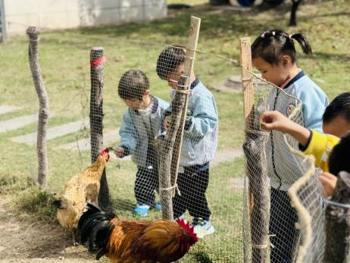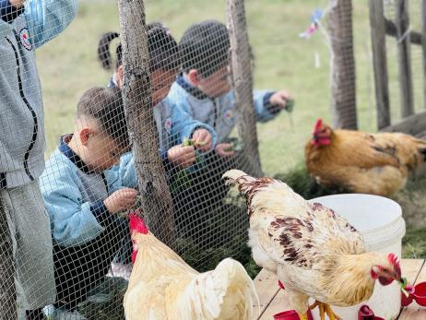

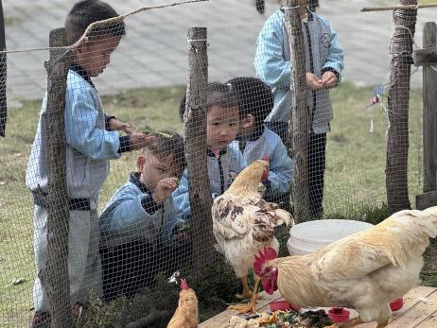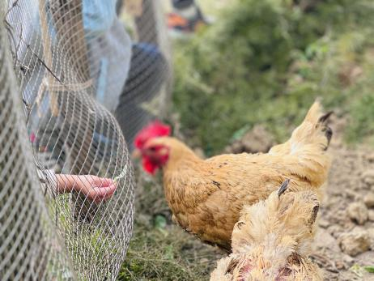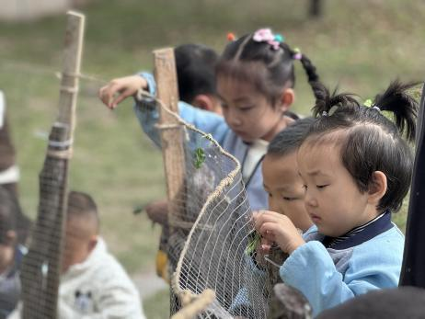

今天李醇韵、张芸汐小朋友都带来了小鸡的食物。让我们一起去喂喂萌宠乐园的7只小鸡吧～

**集体活动篇**  

1. **综合、：远足前的准备**

远足前的准备》是一节综合活动，远足是孩子们所喜爱的一项实践活动，在本次远足活动中有两个目的，一是在这初春来临之际带着孩子们亲近大自然感受大自然的变化，二是锻炼孩子们的意志力与耐力。但开展活动前孩子必须做好心理和物质准备，本活动主要通过谈话和观看哥哥姐姐远足的照片来引导幼儿了解远足需要准备些什么，从而做好远足前的准备。

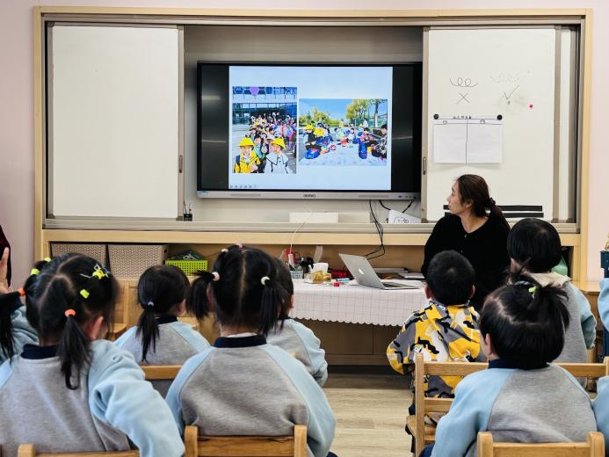 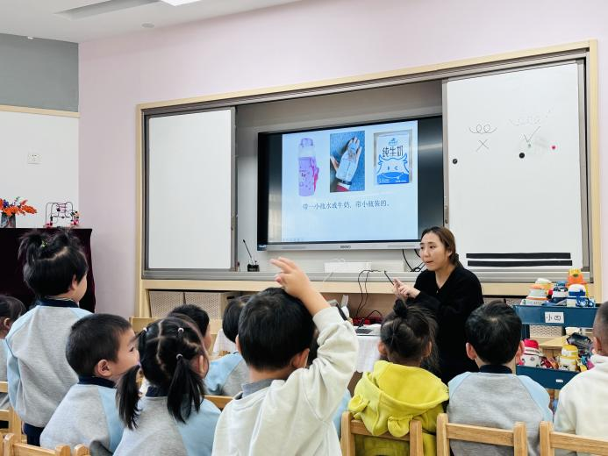

在今天的活动中，能够根据图片内容表达自己的想法，并一起记录明天远足我们需要准备的东西的幼儿是：**万锦泽、王亦豪、高望、张奕、韩承宇、任泽轩、刘宸泽、潘沐炀、郭舒耀、余一凡、党佳琪、杨星月、毛煜祺、李醇韵、刘欣然、张芸汐、费思佳。**

 **家园配合**  

明天上午我们将到新景运动公园进行幼儿园的第一次远足活动。

跟小朋友讨论之后，孩子们知道了一些远足前需要的物品，如：书包、水、一次性垃圾袋、餐巾纸（湿巾）、小零食、方便携带的水果等～请家长们协助孩子一起准备哦！

另外，记得给幼儿穿上园服，鞋子也要穿方便行走、轻便的鞋子哈～

⚠小建议：

⏺水可以只带一种（牛奶或者果汁或者温开水），如果是平时带到幼儿园的水壶就少装点水，孩子们回到班级教室里可以喝我们幼儿园提供的专用喝水杯子，直接接饮水机里的温水喝。

⏺大家如果给孩子带水果的话要洗干净装袋子或者塑料盒子。

️⏺零食不用带很多，因为来回路上需要宝贝们自己背着小书包，这也是孩子们一次锻炼自己的机会，所以带的物品适量就好，而且远足结束回到教室里还需要吃午饭哟～感谢配合！

执笔人：张洁